Задание.
Вариант № 19.
Исходные данные. Краткие технические характеристики аппаратуры
Таблица 1.1 Задание на курсовое проектирование

Параметр | Значение
Длина интервала R₀, км | 50
Вертикальный градиент $\bar{g},{\text{10}}^{−8}м^{−1}$ | -11,0
Стандартное отклонение $σ,{\text{10}}^{−8}м^{−1}$ | 8,5
Климатический район | Остров Сахалин и Курильские острова
Аппаратура АРРЛ | Рассвет-2
Антенна АРРЛ | РПА-2П-2
Длина РРЛ L, км | 940
Число каналов ТЧ в стволе | 600
Число ТФ стволов, ед. | 1
Число ТВ стволов, ед. | 2
Аппаратура ЦРРЛ | Радуга-2
Антенна ЦРРЛ | АДЭ-3,5

Таблица 1.2 Высотные отметки профиля (в метрах) при значениях относительной координаты К
Кi | 0,0 | 0,1 | 0,2 | 0,3 | 0,4 | 0,5 | 0,6 | 0,7 | 0,8 | 0,9 | 1,0
Hi | 53 | 30 | 21 | 21 | 30 | 40 | 50 | 69 | 58 | 42 | 59

Таблица 1.3 Технические характеристики аппаратуры Рассвет - 2

Диапазон частот, ГГц |  | 3,4..3,9
Средняя длина волны λ, см |  | 8,2
Система резервирования |  | 3+1
Мощность передатчика р_{пд}, Вт(дБВт) |  | 5(7)
Коэффициент шума n_{ш}, ед.(дБ) |  | 25(14)
Ширина полосы пропускания приемника, МГц |  | 38
Число каналов ТЧ N, шт |  | 600
Верхняя частота линейного спектра F_{В}, кГц |  | 2596
Девиация частоты на канал Δf, кГц |  | 200
Уровень включения ЗГ, пВт(дБВт) |  | 100(-100)
Полный коэффициент системы , дБ | ТФ | 146,3
Полный коэффициент системы , дБ | ТВ | 151,4

Таблица 1.4 Технические характеристики ЦРРЛ Радуга-2
Параметр | Значения
Частота, ГГц | 1,7–2,1
Мощность передатчика, Вт (дБВт) | 0,1(–10)
Число ТФ каналов | 120
Метод модуляции | 2-ОФМ
Скорость передачи ЦС по стволу, Мбит/с | 8,448
Мощность сигнала пороговая при P_{ош}=10⁻³, дБВт | –115

СОДЕРЖАНИЕ
Стр.
Задание. 2
1. Введение 5
АРРЛ Рассвет-2 5
ЦРРЛ Радуга-2 6
2. Структурная схема РРЛ как часть гипотетической эталонной цепи (ВСС) 7
3. Нормирование качественных показателей стволов РРЛ 8
3.1. Нормы на шумы в канале ТЧ аналоговой РРЛ 8
3.2. Нормы на отношение сигнала изображения к напряжению помех в телевизионном канале аналоговой РРЛ 8
3.3. Нормы на допустимые проценты времени ухудшения качества связи в цифровой РРЛ 9
4. Планы распределения частот 10
4.1 АРРЛ Рассвет-2 10
4.2 ЦРРЛ Радуга-2 11
5. Построение профиля пролета и определение высот подвеса антенн 13
5.1 Построение профиля пролета 13
5.2 Выбор высот подвеса антенн 13
6. Расчет потерь, вносимых антенно-волноводным трактом (АВТ) 16
7. Расчет минимально допустимых множителей ослабления рабочих стволов 18
7.1 Расчет для телефонного ствола 18
7.2 Расчет для телевизионного ствола 18
7.3 Расчет для цифрового ствола 19
8. Проверочный расчет устойчивости связи на РРЛ 20
8.1 Расчет устойчивости связи на АРРЛ 20
8.2 Расчет устойчивости связи на ЦРРЛ 21
9. Расчет диаграмм уровней сигнала на пролете 24
9.1 АРРЛ, Vmin 0,1% 24
9.2 АРРЛ, V(80%) 24
9.3 ЦРРЛ, V^{ц}_{min} 24
8. Заключение 26
Список использованных источников 27

1. Введение
АРРЛ Рассвет-2
Максимальная и минимальная длины волн
см;
см;
где кГц - верхняя частота линейного спектра
Δf_{п}(0,1%) – квазипиковая девиация частоты (максимальное отклонение частоты под действием модулирующего сигнала, соответствующее квазипиковой мощности группового сигнала P_{п}(0,1%), превышаемой в течение 0,1% времени).
${Δf}_{п}(0,1\text{\%})={Δf}_{к}⋅{\text{10}}^{0,\text{05}(P_{1\text{ср}}+χ(0,1\text{\%})+\text{10}\text{lg}N)}$,
где N – число каналов ТЧ;
P_{1 ср} = –13 дБм – средняя мощность одного канала по нормам ВСС для систем с N >240;
χ(0,1%)=10,5 дБ – пик-фактор группового сигнала для систем с N >240;
Δf_{к} =200 кГц – эффективная девиация частоты на канал (девиация частоты на выходе модулятора, соответствующая измерительному сигналу мощностью 1 мВт на входе любого канала ТЧ)
$$\begin{aligned}{Δf}_{п}(0,1\text{\%})=\text{200}⋅{\text{10}}^{3}⋅{\text{10}}^{0,\text{05}(−\text{13}+\text{10},5+\text{10}\text{lg}\text{600})}=3,\text{674}⋅{\text{10}}^{6}\text{Гц}; \\ {\text{ПП}}^{\text{ТФ}}=2\left(\text{2596}⋅{\text{10}}^{3}+3,\text{674}⋅{\text{10}}^{6}\right)=\text{12},\text{54}⋅{\text{10}}^{6}\text{Гц}=\text{12},\text{54}\text{МГц};\end{aligned}$$
Полоса пропускания телевизионного ствола ПП^{ТВ}
ПП^{ТВ}=2(F_{в}+Δf_{ТВ})=2(6 МГц +4 МГц)=20 МГц,
где F_{в} = 6 МГц – верхняя частота линейного спектра ТВ-сигнала;
Δf_{ТВ} = 4 МГц – девиация частоты ТВ-сигнала.
Эффективная шумовая температура приемника
Т_{пм} = (n_{ш}–1)T₀=(25-1)·293 К=7032 К,
где Т₀= 293 К – эффективная шумовая температура источника,
n_{ш} =25 – коэффициент шума, ед.

ЦРРЛ Радуга-2
Максимальная и минимальная длины волн
$$\begin{aligned}λ_{\text{см}\text{,max}}=\frac{\text{30}}{f_{\text{ГГц}\text{,min}}}=\frac{\text{30}}{1,7}=\text{17},\text{6470}\text{см}; \\ λ_{\text{см}\text{,min}}=\frac{\text{30}}{f_{\text{ГГц}\text{,max}}}=\frac{\text{30}}{2,1}=\text{14},\text{2857}\text{см};\end{aligned}$$
Коэффициент системы $K_{с}^{ц}$ :
$$K_{с}^{ц}=P_{\text{пд}}{\text{-P}}_{\begin{matrix}c & \text{пор}\end{matrix}}=−\text{10}+\text{115}=\text{105}\text{дБВт},$$
где P_{пд}, дБВт – мощность передатчика (табл. 1.4);
P_{с пор}, дБВт – пороговая мощность сигнала, при которой соблюдается вероятность ошибки P_{ош}≤10⁻³ (табл. 1.4).
Полоса пропускания ЦРРЛ:
${\text{ПП}}^{ц}=\frac{1,2⋅В}{{\text{log}}_{2}М}=\frac{1,2⋅8,\text{448}{\text{Мбит}}/с}{{\text{log}}_{2}2}=\text{10},\text{138}\text{МГц}$,
где В – скорость передачи цифрового сигнала по стволу (табл. 1.4);
М – количество уровней модуляции (для 2-ОФМ М=2).
2. Структурная схема РРЛ как часть гипотетической эталонной цепи (ВСС)

Число секций в РРЛ:
$n={\left[\frac{L}{l_{c}}\right]}_{\text{БЦ}}={\left[\frac{\text{940}\text{км}}{\text{250}\text{км}}\right]}_{\text{БЦ}}=4$,
где L – протяжённость РРЛ;
l_{c} – протяженность секции (для магистральной РРЛ, ВСС l_{c}=250 км);
[*]_{БЦ} – операция округления до ближайшего целого числа.
Число интервалов (пролетов) в каждой секции магистральной РРЛ m_{с}=6.
Общее количество интервалов РРЛ:
$$m=m_{c}⋅n=6⋅4=\text{24}$$

Обозначения: – ПРС, – УРС, – ОРС

Рисунок 1. Структурная схема РРЛ как часть гипотетической эталонной цепи

Из рисунка 1 видно, что число станций:
оконечных – 2;
узловых – 3;
промежуточных – 20;
всего на РРЛ – 25.

3. Нормирование качественных показателей стволов РРЛ
3.1. Нормы на шумы в канале ТЧ аналоговой РРЛ
Таблица 3.1. Нормы на шумы в канале ТЧ магистральной аналоговой РРЛ
Эталонная протяженность РРЛ, L, км | Нормируемый показатель | Значение нормируемого показателя
2500 | Среднеминутная псофометрическая мощность шума, которая может превышаться не более чем в 20% времени любого месяца: P_{ш 20%}, пВт | 10000
2500 | Среднеминутная псофометрическая мощность шума, которая может превышаться не более чем в 0,1% времени любого месяца: P_{ш 0,1%}, пВт | 50000
2500 | Средняя за 5 мс невзвешенная мощность шума, которая может превышаться не более чем в 0,01% времени любого месяца: P_{ш 0,01%}, пВт | 1000000
3.2. Нормы на отношение сигнала изображения к напряжению помех в телевизионном канале аналоговой РРЛ
Таблица 3.2. Нормы на отношение сигнала изображения к напряжению помех в телевизионном канале магистральной аналоговой РРЛ
Эталонная протяженность РРЛ, L, км | Нормируемый показатель | Значение нормируемого показателя
2500 | Величина, ниже которой отношение сигнала изображения к визометрическому шуму $\text{20}\text{lg}\left(\frac{U_{\text{рc}}}{U_{ш}}\right)$ может падать не более чем 20% времени любого месяца, дБ | 61
2500 | Величина, ниже которой отношение сигнала изображения к визометрическому шуму $\text{20}\text{lg}\left(\frac{U_{\text{рc}}}{U_{ш}}\right)$ может падать не более чем 1% времени любого месяца, дБ | 57
2500 | Величина, ниже которой отношение сигнала изображения к визометрическому шуму $\text{20}\text{lg}\left(\frac{U_{\text{рc}}}{U_{ш}}\right)$ может падать не более чем 0,1% времени любого месяца, дБ | 49
3.3. Нормы на допустимые проценты времени ухудшения качества связи в цифровой РРЛ
Таблица 3.3. Допустимые проценты времени, в течение которого P_{ош} может превышать значение P_{ош} _{доп}

Сеть связи | Эталонная протяженность РРЛ, L, км | Процент времени S_{max доп}, в течение которого P_{ош} > P_{ош доп}
Сеть связи | Эталонная протяженность РРЛ, L, км | P_{ош доп} = 10⁻⁶ |  | P_{ош доп} = 10⁻³
Магистральная | 2500 | 0,4 | 0,054
Внутризоновая | 1400 | 3,5 | 0,0735
Местная | 200 | 1,5 | 0,032
4. Планы распределения частот
4.1 АРРЛ Рассвет-2

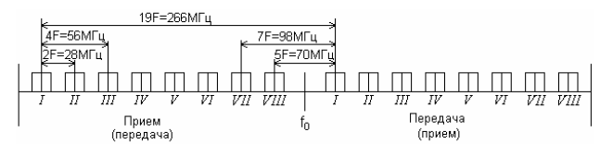

Рисунок 2. Полный план распределения частот АРРЛ Рассвет-2

На рисунке 2 представлен полный план распределения частот используемой аппаратуры, где номинальные значения частот стволов f_{n}, МГц, определяются по формуле:
f_{n} = f₀ – 259 + 28 n,
где f₀=3653,5МГц, n = 1..8
$\begin{aligned}f_{1}=\text{3653},5−\text{259}+\text{28}=\text{3422},5\text{МГц}; \\ f_{2}=\text{3653},5−\text{259}+\text{28}⋅2=\text{3450},5\text{МГц}; \\ f_{3}=\text{3653},5−\text{259}+\text{28}⋅3=\text{3478},5\text{МГц}; \\ f_{4}=\text{3653},5−\text{259}+\text{28}⋅4=\text{3506},5\text{МГц}; \\ f_{5}=\text{3653},5−\text{259}+\text{28}⋅5=\text{3534},5\text{МГц}; \\ f_{6}=\text{3653},5−\text{259}+\text{28}⋅6=\text{3562},5\text{МГц}; \\ f_{7}=\text{3653},5−\text{259}+\text{28}⋅7=\text{3590},5\text{МГц}; \\ f_{8}=\text{3653},5−\text{259}+\text{28}⋅8=\text{3618},5\text{МГц};\end{aligned}$
а в верхней половине диапазона ,
$$\begin{aligned}f_{1}^{'}=\text{3653},5+7+\text{28}=\text{3688},5\text{МГц}; \\ f_{2}^{'}=\text{3653},5+7+\text{28}⋅2=\text{3716},5\text{МГц}; \\ f_{3}^{'}=\text{3653},5+7+\text{28}⋅3=\text{3744},5\text{МГц}; \\ f_{4}^{'}=\text{3653},5+7+\text{28}⋅4=\text{3772},5\text{МГц}; \\ f_{5}^{'}=\text{3653},5+7+\text{28}⋅5=\text{3800},5\text{МГц}; \\ f_{6}^{'}=\text{3653},5+7+\text{28}⋅6=\text{3828},5\text{МГц}; \\ f_{7}^{'}=\text{3653},5+7+\text{28}⋅7=\text{3856},5\text{МГц}; \\ f_{8}^{'}=\text{3653},5+7+\text{28}⋅8=\text{3884},5\text{МГц};\end{aligned}$$

Для построения заданной аналоговой РРЛ необходимо выделить 4 частотных ствола (1 телефонный, 2 телевизионных и 1 резервный). Используем 4 ствола с нечетными номерами (план распределения частот на рисунке 3) .
На частотах f₁, f₃, f₅, f₇ осуществляется прием, на частотах f'₁, f'₃, f'₅, f'₇ передача.
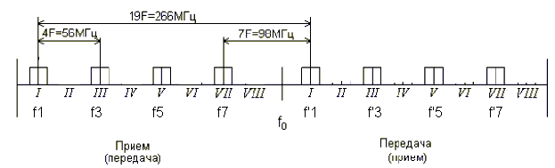
Рисунок 3. План распределения частот АРРЛ Рассвет-2
для проектируемой магистрали.
4.2 ЦРРЛ Радуга-2

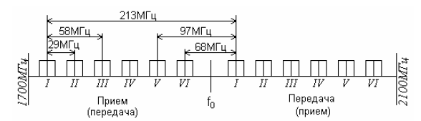

Рисунок 4. Полный план распределения частот ЦРРЛ Радуга-2.

Номинальные значения частот стволов в нижней половине спектра f_{n}, МГц, определяются по формулам:
f_{n} = f₀ – 208 + 29 n, где n = 1..6;
f₀=1903 МГц.
$$\begin{aligned}f_{1}=\text{1903}−\text{208}+\text{29}⋅1=\text{1724}\text{МГц}; \\ f_{2}=\text{1903}−\text{208}+\text{29}⋅2=\text{1753}\text{МГц}; \\ f_{3}=\text{1903}−\text{208}+\text{29}⋅3=\text{1782}\text{МГц}; \\ f_{4}=\text{1903}−\text{208}+\text{29}⋅4=\text{1811}\text{МГц}; \\ f_{5}=\text{1903}−\text{208}+\text{29}⋅5=\text{1840}\text{МГц}; \\ f_{6}=\text{1903}−\text{208}+\text{29}⋅6=\text{1869}\text{МГц};\end{aligned}$$
в верхней половине диапазона f_{n}/ – по формуле:
f_{n}/ = f₀ + 5 + 29 n ,
где n = 1..6;
f₀=1903 МГц.
$$\begin{aligned}f_{1}^{'}=\text{1903}+5+\text{29}⋅1=\text{1937}\text{МГц}; \\ f_{2}^{'}=\text{1903}+5+\text{29}⋅2=\text{1966}\text{МГц};\end{aligned}$$
$\begin{aligned}f_{3}^{'}=\text{1903}+5+\text{29}⋅3=\text{1995}\text{МГц}; \\ f_{4}^{'}=\text{1903}+5+\text{29}⋅4=\text{2024}\text{МГц}; \\ f_{5}^{'}=\text{1903}+5+\text{29}⋅5=\text{2053}\text{МГц}; \\ f_{6}^{'}=\text{1903}+5+\text{29}⋅6=\text{2082}\text{МГц};\end{aligned}$
В соответствии с полным планом распределения частот на рисунке 4.
В ЦРРЛ используется два ствола: один рабочий и один резервный. При выборе несущих частот стволов будем руководствоваться возможно максимальным разнесением этих частот друг от друга (план распределения частот на рисунке 5).

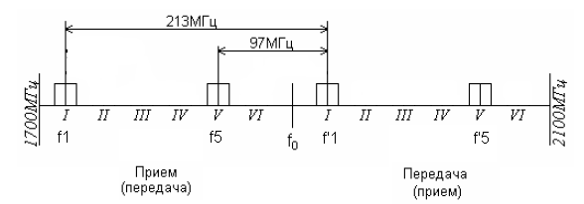

Рисунок 5. План распределения частот ЦРРЛ Радуга-2
для проектируемой магистрали.

5. Построение профиля пролета и определение высот подвеса антенн
5.1 Построение профиля пролета

Рассчитаем высотные отметки линии условного нулевого уровня по формуле
y = (R₀² / (2а)) k_{i} (1 – k_{i}),
где k_{i} = R_{i} / R₀ – относительная координата текущей точки на оси абсцисс;
R₀ – длина пролета;
R_{i} – расстояние до текущей точки;
а = 6370 км – геометрический радиус Земли.
и занесем в таблицу 5.1

Таблица 5.1. Высотные отметки профиля пролета
k_{i} | 0 | 0,1 | 0,2 | 0,3 | 0,4 | 0,5 | 0,6 | 0,7 | 0,8 | 0,9 | 1,0
h_{i}, м | 53 | 30 | 21 | 21 | 30 | 40 | 50 | 69 | 58 | 42 | 59
y_{i}, м | 0 | 17,6 | 31,4 | 41,2 | 47,1 | 49,1 | 47,1 | 41,2 | 31,4 | 17,6 | 0
y_{i}+h_{i}, м | 53 | 47,6 | 52,4 | 62,2 | 77,1 | 89,1 | 97,1 | 110,2 | 89,4 | 59,6 | 59

5.2 Выбор высот подвеса антенн

Выбор высот подвеса антенн (h) определяется высотой просвета при нулевой рефракции Н(0), которая откладывается вертикально вверх от самой высокой точки профиля (вершины препятствия). Через эту точку проводят линию, соединяющую центры антенн на станциях, ограничивающих пролет. Желательно, чтобы высоты подвеса антенн были одинаковыми (не менее 15 м и не более 120 м).
В проекте предусмотрен расчет пролетов первого типа. На пролетах 1 типа местность пересеченная (нет зеркального отражения от Земли). Величина Н(0) вычисляется по формуле:
H(0) = H₀ + d – ΔH($\bar{g}$+ σ),
где $H_{0}=\sqrt{\frac{1}{3}R_{0}λk(1−k)}$ – радиус минимальной зоны Френеля;
ΔH($\bar{g}$+ σ) = – (R₀² /4) ($\bar{g}$+ σ) k (1 – k) – изменение просвета на пролете за счет атмосферной рефракции;
k = k_{i} для наивысшей точки пролета;
d – средняя ошибка топографической карты (для равнинно-холмистой местности и масштаба карты 1:10⁵ значение средней ошибки d = 9 м);
$\bar{g}$и σ заданы в табл. 1.1,
λ – средняя длина волны (табл. 1.3).
$$\begin{aligned}H_{0}=\sqrt{\frac{1}{3}⋅\text{50000}⋅0,\text{082}⋅0,7⋅0,3}=\text{16},\text{941}м; \\ ΔH(\bar{g}+σ)=−\left(\frac{{\text{50000}}^{2}}{4}\right)⋅\left(−\text{11}⋅{\text{10}}^{−8}+8,5⋅{\text{10}}^{−8}\right)⋅0,7⋅0,3=3,\text{281}м; \\ H(0)=\text{16},\text{941}+9−3,\text{281}=\text{22},\text{66}м\text{.}\end{aligned}$$
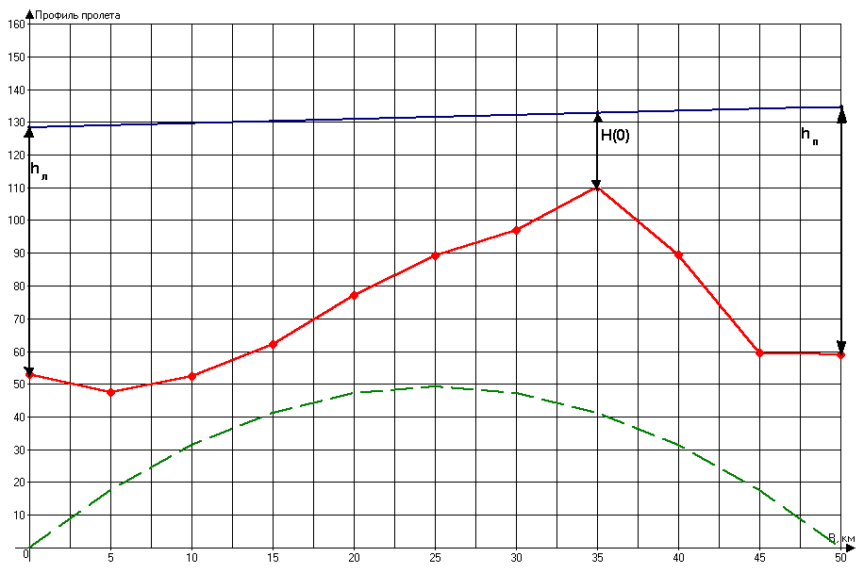

Рисунок 6. Профиль пролета

На рисунке 6 изображен профиль пролета, где значения H(0) и высоты антенн h_{л}=h_{п}=75,66 м, рассчитаны аналитически.
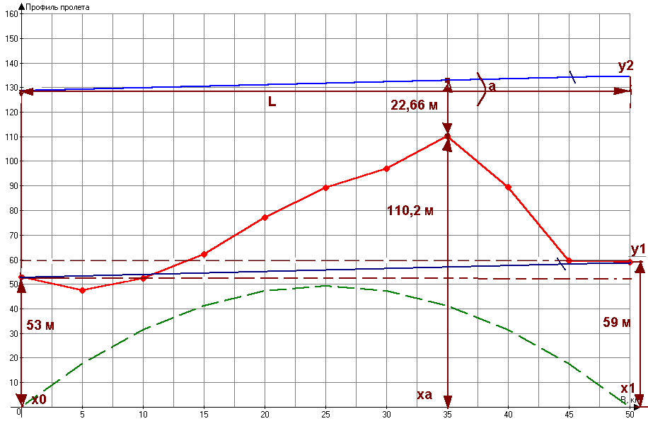
Рисунок 7. Профиль пролета, аналитический расчет
В соответствии с рисунком 7, высоты профилей пролета антенн будут равны y1 и y2.
Соответственно, y2(x0)=128,66 м, а y2(x1)=134,66 м.
h_{л}=h_{п}=128,66-53=75,66 м.
h_{л}=h_{п}=134,66-59=75,66 м.
6. Расчет потерь, вносимых антенно-волноводным трактом (АВТ)

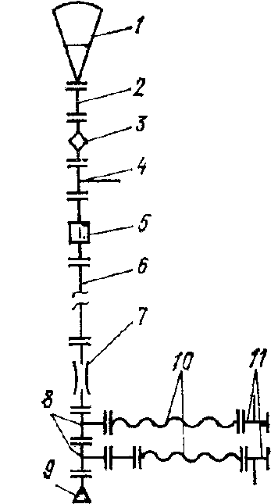

Рисунок 8
Структурная схема антенно-волноводного тракта (для антенн типа РПА)

Схема антенно-волноводного тракта с рупорно-параболической антенной для работы в диапазоне частот 4 ГГц, обозначены на рисунке 8:
1-антенна; 2-переход; 3-волновод герметизирующий; 4-секция со штуцером; 5-фильтр поглощения; 6-монтажный комплект круглого волновода; 7-корректор эллиптичности; 8-поляризационный селектор; 9-нагрузка; 10-монтажный комплект эллиптического волновода; 11- герметизирующая вставка
Суммарные потери в АВТ (для АРРЛ и ЦРРЛ)
b_{Σ} = b_{ЭЛ АВТ} + α_{в}l_{в} + α_{г}l_{г},
где b_{ЭЛ АВТ} – потери в элементах АВТ (b_{ЭЛ АВТ} = 2,4 дБ);
α_{в} и α_{г} – потери на единицу длины в вертикальном и горизонтальном волноводах соответственно (считать α_{г} = 0,05 дБ/м, зависимость α_{в} от диапазона частот приведена в табл. 6.1);
l_{в} – длина вертикального волновода (l_{в} = h – 3, м);
l_{г} – расстояние от вышки до технического здания (l_{г}= 10 м).
Т.к. высоты правой и левой антенн одинаковы, то для АРРЛ потери составят
$$b_{ΣП}=b_{ΣЛ}=2,4+0,\text{013}⋅\text{72},\text{66}+0,\text{05}⋅\text{10}=3,\text{845}\text{дБ},$$
а для ЦРРЛ
$$b_{ΣП}=0\text{дБ}\text{.}$$

Таблица 6.1 Зависимость потерь на единицу длины в вертикальном волноводе от диапазона частот.
f, ГГц | 2 | 4 | 6 | 8 | 11 | 15
α_{в}, дБ | 0,02 | 0,013 | 0,09 | 0,085 | 0,091 | 0,11

7. Расчет минимально допустимых множителей ослабления рабочих стволов
7.1 Расчет для телефонного ствола
Для ТФ-ствола АРРЛ минимально допустимый множитель ослабления определяется по формуле:
$\text{20}\text{lg}V_{\text{min}0,1\text{\%}}^{\text{ТФ}}=\text{10}\text{lg}\frac{P_{к}}{P_{\text{шт}0,1\text{\%}}}+L_{0}+b_{Σл+п}−G_{Σ}−K_{\text{ТФ}}$,
где $\text{10}\text{lg}\frac{P_{к}}{P_{\text{шт}0,1\text{\%}}}=\begin{matrix}\text{44} & \text{дБ}\end{matrix}$;
P_{к}= 1 мВт = 10⁹ пВт – полезная мощность на выходе каждого ТФ-канала;
P_{шт 0,1%} = 40000 пВт – максимальная допустимая мощность тепловых шумов;
K_{ТФ} – коэффициент системы для ТФ-ствола (табл. 1.3);
L₀ – основные потери передачи в открытом пространстве;
G_{Σ} = 2G – суммарный коэффициент усиления антенн;
b_{Σ л+п} = b_{Σ л} + b_{Σ п} – потери в АВТ на пролете.
Основные потери передачи в открытом пространстве рассчитываются по формуле:
L₀ = 20 lg (4 π R₀ / λ);
R₀=L/m=940/24=39,16 км;
b_{Σ л+п} = b_{Σ л} + b_{Σ п}=2·3,845=7,69 дБ;
G_{Σ} = 2G=2·39,5=79 дБ;
L₀=20lg(4π·39,16·10³/0,082)=135,56 дБ;
$\text{20}\text{lg}V_{\text{min}0,1\text{\%}}^{\text{ТФ}}=\text{44}+\text{135},\text{56}+7,\text{69}−\text{79}−\text{146},3=−\text{38},\text{05}\text{дБ}$.
7.2 Расчет для телевизионного ствола
Для ТВ-ствола АРРЛ минимально допустимый множитель ослабления определяется по формуле:
$\text{20}\text{lg}V_{\text{min}0,1\text{\%}}^{\text{ТВ}}=\text{20}\text{lg}\frac{U_{\text{рс}}}{U_{ш}}+L_{0}+b_{Σл+п}−G_{Σ}−K_{\text{ТВ}}$,
где $\text{20}\text{lg}\frac{U_{\text{рс}}}{U_{ш}}=\begin{matrix}\text{49} & \text{дБ}\end{matrix}$;
U_{рс} – размах яркостного сигнала;
U_{ш} – шумовое напряжение;
K_{ТВ} – коэффициент системы для ТВ-ствола (табл. 1.3).
$$\text{20}\text{lg}V_{\text{min}0,1\text{\%}}^{\text{ТВ}}=\text{49}+\text{135},\text{56}+7,\text{69}−\text{79}−\text{151},4=−\text{38},\text{15}\text{дБ}\text{.}$$

Дальнейший расчет нужно проводить для лимитирующего ствола с большим минимально допустимым множителем ослабления, т.е. ствола, в котором процент времени недопустимо сильных шумов будет больше. Таким стволом является телевизионный ствол.
7.3 Расчет для цифрового ствола
Для ствола ЦРРЛ минимально допустимый множитель ослабления определяется по формуле:
$\text{20}\text{lg}V_{\text{min}}^{Ц}=P_{\text{спор}}−P_{\text{пд}}+L_{0}+b_{Σл+п}−G_{Σ}+{ΔV}_{\text{обр}}$,
где ΔV_{обр} – энергетический запас, учитывающий влияние мешающих сигналов, вызванных обратным излучением и приемом этих сигналов на каждой промежуточной станции (ΔV_{обр}= 10 дБ);
L₀ = 20 lg (4 π R₀ / λ);
$$λ_{\text{ср}}=\frac{\text{30}}{f_{\text{ср},\text{ГГц}}}=\frac{\text{30}}{1,9}=\text{15},\text{79}\text{см};$$
$$L_{0}=\text{20}\text{lg}(4π⋅\text{39},{\text{16}⋅{\text{10}}^{3}}/0,\text{1579})=\text{129},\text{87}\text{дБ};$$
G_{Σ}=2·G=2·35=70 дБ;
$$\text{20}\text{lg}V_{\text{min}}^{Ц}=−\text{115}+\text{10}+\text{129},\text{87}−\text{70}+\text{10}=−\text{35},\text{13}\text{дБ}\text{.}$$
8. Проверочный расчет устойчивости связи на РРЛ
8.1 Расчет устойчивости связи на АРРЛ
Допустимый процент времени перерывов связи 0,1% задан для гипотетической эталонной цепи длиной 2500 км, поэтому для заданной длины РРЛ L (в км) допустимый процент времени перерывов связи:
$S_{\text{max}}^{\text{АРРЛ}}=0,1\text{\%}\frac{L}{\text{2500}}$;
$S_{\text{max}}^{\text{АРРЛ}}=0,1\text{\%}\frac{\text{940}}{\text{2500}}=0,\text{00376}$%.
Неустойчивость связи на i-м пролете:
T_{i} = T_{0i} (V_{min}) + T_{иi} (V_{min}) + T_{дi} (V_{min}),
где T_{0i} – неустойчивость связи из-за экранирующего действия препятствий (в данном случае можно принять T_{0i} = 0);
T_{иi} – неустойчивость связи из-за интерференции прямой волны и волн, отраженных от поверхности Земли и oт слоистых неоднородностей тропосферы;
T_{дi} – неустойчивость связи из-за ослабления энергии радиоволн в гидрометеорах (считается только для частоты f ≥ 8 ГГц, т.е. T_{дi}=0 ).
Неустойчивость связи из-за интерференции прямой и отраженной волн определяется по формуле:
$$Т_{иi}=V_{\text{min}}^{2}T(Δε)\text{,\%,}$$
где V_{min} – минимально допустимый множитель ослабления в разах, т.е.
V_{min} = 10^{0,05 Vmin , дБ} ;
$T(Δε)≈4,1⋅{\text{10}}^{−4}⋅R_{0}^{2}f\sqrt{f}$ (где R₀ – в км, f – в ГГц) – вероятность (в %) возникновения интерференционных замираний, обусловленных отражениями радиоволн от слоистых неоднородностей тропосферы с перепадом диэлектрической проницаемости воздуха Δε.

V_{min}=10^{0,05·(-38,05)}=;
$V_{\text{min}}^{2}=\text{15},7⋅{\text{10}}^{−5}$;
$T(Δε)≈4,1⋅{\text{10}}^{−4}⋅\text{39},{\text{16}}^{2}⋅3,\text{65}⋅\sqrt{3,\text{65}}=4,\text{38}$;
$$Т_{иi}=\text{15},7⋅{\text{10}}^{−5}⋅4,\text{38}=0,\text{688}⋅{\text{10}}^{−3}\text{,\%}$$
Поскольку в аппаратуре применяется посекционное резервирование (3+1), т.е. частотно-разнесенный прием (ЧРП), необходимо найти суммарный процент времени перерывов связи на секции из-за интерференции прямой и отраженной волн с учетом резервного ствола:
$T_{CΣ}=\frac{x+1}{2}C_{f}⋅{\text{10}}^{−2}{\left(m_{C}⋅T_{иi}\right)}^{2}$,
где х – число рабочих стволов;
С_{f} = 10..40 – эмпирический коэффициент, учитывающий статистическую зависимость замираний на пролете при ЧРП (С_{f} = 25);
m_{с} – число интервалов в секции РРЛ.
Для всей РРЛ, состоящей из n секций (и m интервалов), суммарный процент времени перерывов связи:
$S_{\text{РРЛ}}=n⋅T_{CΣ}+\sum_{i=1}^{m}{T_{0i}(V_{\text{min}})}+\sum_{i=1}^{m}{T_{дi}(V_{\text{min}})}$.
$T_{CΣ}=\frac{3+1}{2}\text{25}⋅{\text{10}}^{−2}{\left(6⋅0,\text{688}⋅{\text{10}}^{−3}\right)}^{2}=0,9⋅{\text{10}}^{−5}\text{\%}$;
$S_{\text{РРЛ}}=4⋅0,9⋅{\text{10}}^{−5}=3,6⋅{\text{10}}^{−5}\text{\%}$, что меньше чем $S_{\text{max}}^{\text{АРРЛ}}$
8.2 Расчет устойчивости связи на ЦРРЛ
Особенностью цифровых радиорелейных линий (ЦРРЛ) является зависимость вероятности ошибок (P_{ош}) на выходе линии от уровня сигнала и от порогового уровня сигнала на входе приемника.
Помехоустойчивость ЦРРЛ определяется выбранными методами модуляции и демодуляции, особенностями аппаратурных решений. Цифровая РРЛ считается в состоянии простоя, если в течение 10 с сигнал пропадает, либо P_{ош}>10⁻³ – срыв связи.
Учитываются две допустимые величины Р_{ош}:
для случая отсутствия глубоких замираний сигнала на пролете РРЛ P_{ош доп} = 10⁻⁶ (усредненная за 1 минуту она может быть превышена в течение заданного процента времени любого месяца). В настоящее время рекомендация на P_{ош доп} = 10⁻⁶ проверяется в эксплуатационных условиях;
для случая глубоких замираний сигнала на пролете РРЛ P_{ош доп} = 10⁻³ (усредненная за 1 с она может быть превышена в течение заданного процента времени любого месяца).
Нормируемые значения качественных показателей ЦРРЛ – это допустимые проценты времени ухудшения качества, в течение которого P_{ош} может превышать значение P_{ош доп} – сведены в табл. 3.3.
Определяющим техническим параметром аппаратуры ЦРРЛ является пороговый уровень сигнала на входе приемника (P_{с пор}, дБВт), при котором обеспечивается P_{ош доп} = 10⁻³.
Для цифровой магистральной РРЛ протяженностью L, км, отличающейся от эталонной протяженности 2500 км, Р_{ош} не должна превышать P_{ош доп} = 10⁻³ в течение более, чем
$S_{\text{max}}^{\text{ЦРРЛ}}=0,\text{054}\text{\%}\frac{L}{\text{2500}}$, % времени.
$S_{\text{max}}^{\text{ЦРРЛ}}=0,\text{054}\text{\%}\frac{\text{940}}{\text{2500}}=2,\text{03}⋅{\text{10}}^{−4}\text{\%}$.
Неустойчивость связи и суммарный процент времени перерывов связи для ЦРРЛ считается так же, как для АРРЛ. Найденное значение S_{PPJI} сравнивают с допустимым значением $S_{\text{max}}^{\text{ЦРРЛ}}$. На правильно спроектированной РРЛ должно выполняться условие 0,9∙$S_{\text{max}}^{\text{ЦРРЛ}}$≥ S_{PPJI}.
T_{i} = T_{0i} (V_{min}) + T_{иi} (V_{min}) + T_{дi} (V_{min}),
$$Т_{иi}=V_{\text{min}}^{2}T(Δε)\text{,\%,}$$
V_{min}=10^{0,05·(-35,13)}=;
$V_{\text{min}}^{2}=3,\text{07}⋅{\text{10}}^{−4}$;
$T(Δε)≈4,1⋅{\text{10}}^{−4}⋅\text{39},{\text{16}}^{2}⋅1,9⋅\sqrt{1,9}=1,\text{64}\text{\%}$;
$Т_{иi}=3,\text{07}⋅{\text{10}}^{−4}⋅1,\text{64}=0,\text{503}⋅{\text{10}}^{−3}\text{,\%}$;
$T_{CΣ}=\frac{1+1}{2}\text{25}⋅{\text{10}}^{−2}{\left(6⋅0,\text{503}⋅{\text{10}}^{−3}\right)}^{2}=2⋅{\text{10}}^{−6}\text{\%}$;

$S_{\text{РРЛ}}=4⋅2⋅{\text{10}}^{−6}=8⋅{\text{10}}^{−6}\text{\%}$;
$0,9⋅S_{\text{max}}^{\text{ЦРРЛ}}=0,9⋅2,\text{03}⋅{\text{10}}^{−4}\text{\%}=1,\text{827}⋅{\text{10}}^{−4}\text{\%}$.
Неравенство 0,9∙$S_{\text{max}}^{\text{ЦРРЛ}}$≥ S_{PPJI} выполняется.
9. Расчет диаграмм уровней сигнала на пролете
9.1 АРРЛ, Vmin 0,1%
Значения мощности сигнала в точках диаграммы:
P₁ = P_{пд}=7 дБ;
P₂ = P₁ – b_{Σл}=7-3,845=3,155 дБ;
P₃ = P₂ + G=3,155+39,5=42,655 дБ;
P₄ = P₃ – L₀ + V_{min 0,1%}=42,655-135,56-38,05=-130,955 дБ;
P₅ = P₄ + G=-130,955+39,5=-91,455 дБ;
P6 = P5 –=-91,455-3,845=-95,3 дБ;
P₇ = P₁=7 дБ.
9.2 АРРЛ, V(80%)
Значения мощности сигнала в точках диаграммы:
P₁ = P_{пд}= 7 дБ;
P₂ = P₁ – b_{Σл}= 7-3,845=3,155 дБ;
P₃ = P₂ + G=3,155+39,5=42,655 дБ;
P₄ = P₃ – L₀ + V(80%)=42,655-135,56-6=-98,905 дБ;
P₅ = P₄ + G=-98,905+39,5=-59,405 дБ;
P₆ = P₅ – b_{Σп}=-59,405-3,845=-63,25 дБ;
P₇ = P₁=7дБ.
9.3 ЦРРЛ, V^{ц}_{min}
Значения мощности сигнала в точках диаграммы:
1. P₁ = P_{пд}=-10 дБ;
2. P₂ = P₁ – b_{Σл}=-10-0=-10дБ;
3. P₃ = P₂ + G=-10+35=25 дБ;
4. P₄ = P₃ – L₀ + $V_{\text{min}}^{ц}$=25-129,87-35,13=-140 дБ;
5. P₅ = P₄ + G=-140+35=-105 дБ;
6. P₆ = P₅ – b_{Σп}=-105-0=-105 дБ;
7. P₇ = P₁=-10 дБ.

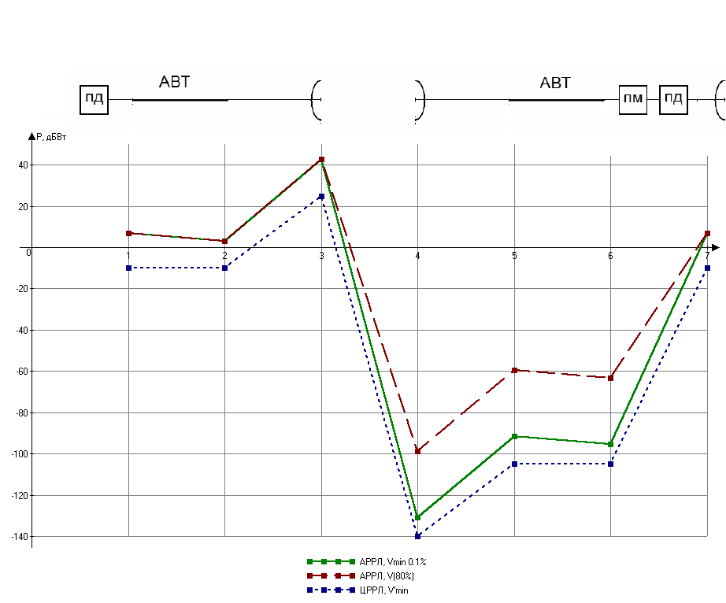
Рисунок 9. Диаграмма уровней сигнала на пролете

Значения точек диаграммы:
- Сигнал на выходе левого передатчика;
- Сигнал, подводимый к левой (передающей) антенне;
- Сигнал, излучаемый левой (передающей) антенной;
- Сигнал, принимаемый правой (приемной) антенной;
- Сигнал на выходе правой (приемной) антенны;
- Сигнал на входе приемника;
- Сигнал на выходе правого передатчика.
- Заключение
В данном курсовом проекте спроектирована магистральная аналоговая и цифровая радиорелейные системы передачи прямой видимости с учетом климатического района и профиля местности. Произведен расчет основных параметров РРЛ , приведена структурная схема РРЛ и нормы качественных показателей стволов РРЛ, приведены планы распределения частот, определены номинальные значения частот приема и передачи для заданного колличества стволов, построен профиль пролета и определены высоты подвеса антенн, рассчитаны потери вносимые антенно-волноводным трактом и минимально допустимые множители ослабления рабочих стволов. При расчете минимально допустимых множителей ослабления, были получены следущие значения: для телефонного ствола –38,05 дБ; для телевизионног ствола –38,15 дБ; и для цифрового ствола –35,13 дБ. Откуда следует, что дальнейшие расчеты проводились для лимитирующего ствола с большим минимально допустимым множителем ослабления, т.е. телевизионного (в нём процент времени недопустимо сильных шумов будет больше). Были построены диаграммы уровней сигнала на пролете. Все найденные значения лежат в пределах допустимых значений в соответствии с международными стандартами связи. В ходе расчета устойчивости связи на РРЛ, условие устойчивости было выполненно.

Список использованных источников
- Мордухович Л.Г., Степанов А.П. Системы радиосвязи. -М.: Радио и связь, 1987. – 192 с.
- Справочник по радиорелейной связи / Под ред. С.В. Бородича. -М.: Радио и связь, 1981. – 415 с.
- Маковеева М.М. Радиорелейные линии связи: Учебник для техникумов. – М.: Радио и связь, 1998.
- Цифровые и аналоговые системы передачи: Учебник для вузов / Под ред. В.И. Иванова. – М.: Горячая линия – Телеком, 2003. – 232 с.
- Методическая разработка к курсовому и дипломному проектированию РРЛ ПВ. -Самара, ПИИРС, 1992. – 45 с.
- Репин В.Н. Цифровые радиорелейные линии: Методическая разработка к курсовому и дипломному проектированию. – Самара, ПГАТИ, 2000. – 9 с.
- Телекоммуникационные системы и сети: Учебное пособие в 3 томах. Том 2 – Радиосвязь, радиовещание и телевидение / Под ред. В.П. Шувалова.
– М.: Горячая линия – Телеком, 2005. - 672 с

